Liceul de Informatică “Tiberiu Popoviciu”, Cluj-Napoca

PROIECT PENTRU OBTINEREA ATESTĂRII PROFESIONALE ÎN INFORMATICĂ

TITLUL LUCRĂRII:

MAGAZIN ELECTROCASNICE ȘI ELECTRONICE

(BAZE DE DATE)

Cluj-Napoca, Boieru Alexandru Șerban

Mai 2020 prof. Mihaela Giurgea si Laura Lazar

Clasa a XII-a C

CUPRINS

1. Prezentarea generala a temei
2. Resurse software necesare
3. Realizarea aplicatiei

III.1. Proiectarea logica

III.2. Proiectarea tehnica

1. Extinderi posibile ale aplicatiei
2. Bibliografie

1. Prezentarea generala a temei

Aplicatia realizeaza gestionarea unei baze de date pentru un magazin de electrocasnice si electronice ce functioneaza pe o platforma on-line, dar si cu filiala in Cluj-Napoca. Baza de date:

* Stocheaza date despre marfa pusa la dispoizite cumparatorului, date legate de angajati, facturi si despre clienti
* Gestioneaza comenzile
* Realizeaza rapoarte cu privire la gestiunea marfi din depozitul magazinului, are in vedere ordonarea comenzilor in fuctie de anumite criterii(cum ar fi data calendaristica) si se ocupa si de promotiile magazinului cu privire la algoritmul de calcul a reducerilor aferente produselor.

1. Resurse software necesare

Utilitatea unei diagrame (ERD-Entity Relation Diagram)

Diagrama relatiilor tabelare rezuma toata munca administrarii magazinului de electrocansnice.

Pentru implementarea produsului informatic am utilizat mediul ORACLE Application Express, datorita interfetei(meniuri , ferstre de dialog si alte caracteristici) care faciliteaza usor comunicarea cu utilizatorul. Facilitatile asigurate de acest mediu sunt:

* Crearea bazei de date (tabele, legaturi, constrangeri)
* Popularea tabelelor cu date
* Modificare unor date deja existente in baza de date
* Extragerea informatiilor din tabele
* Generarea de rapoarte
* Generarea de grafice
* Generarea de meniuri

1. Realizarea aplicatiei

III.1. Proiecatarea logica

Pe baza diagramei entitate-relatie (ERD), se pot formula urmatoarele reguli structurale ale aplicatiei:

* Unui cumparator i se pune la dispozitie termenul de garantie al fiecarui produs cumparat in functie de data de fabricatie al produsului.
* Un angajat al firmei poate sa faca mai multe facturi pentru mai multe comenzi.
* Magazinul poate sa isi verifice datele cu privire la cantitatile vanduta de produse, astfel se pot orienta cu privire la target.
* Magazinul primeste informatii cu privire la numarul de facturi emise pe anul curent, astfel beneficiaza de o privire de ansamblu al planului lor de marketing.

III.2. Proiectarea tehnica

1. Structura bazei de date

Baza de date relationala este realizata si intretinutacu ajutorul ORACLE Aplication Express si contine mai multe tabele. Tabela Produse, a carei structura este reprezentata in lateral, memoreaza date despre produse, precum pro_id(cheia primara), nume, garantie, stoc, pret si anul fabricatiei.

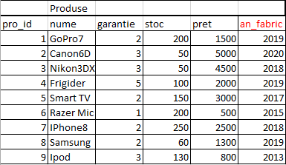

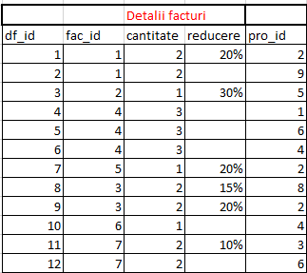Tabela Detalii facturi, memoreaza existente de mai multe tipuri referitoare la detaliile comenzii ce contine produsul si factura. Acestea fiind spuse, aceasta tabela contine fac_id si pro_id, coloane ce reprezinta chei straine si au legaturi cu tabelele Facturi si Produse si permit preluarea informatiilor necesare din fiecare tabela.

Tabela Facturi, memoreaza si ea de-asemenea, existente de mai multe tiprui referitoare la angajati si clienti. Aceasta tabela contine ang_id si cl_id, coloane ce reprezinta chei straine si au legaturi cu tabelele Angajati si Clienti si permit preluarea informatiilor necesare din fiecare tabela.

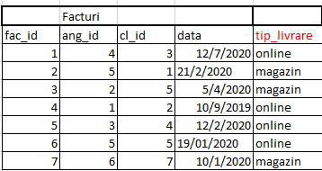

1. Paginile aplicatiei

Aplicatia contine 9 butoane care executa prin intermediul SQL-urilor din cadrul tabelelor, executii care ajuta la usurarea prelucrarii datelor. Am infaptuit o lista cu cerintele la care fiecare buton al aplicatiei raspunde si numarul cerintei aferent lui:

1. Sa se afiseze anul expirarii garantiei pentru fiecare produs.
2. Sa se afiseze cea mai mare reducere mai mica decat un numar @x.
3. Cate facturi au fost emise in anul curent?
4. Sa se afiseze produsele si pretul lor dupa reducere( in cazul in care au reducere).
5. Azi e azi. Ce comanda a fost facut intr-o zi din saptamana ca ziua curenta?
6. Sa se afiseze datele in care s-au facut comenzile catre clientii din Cluj.
7. Sa se afiseze pentru fiecare angajat(prenumele) numarul de facturi emise?
8. Produsele si cantiatatea totala vanduta din fiecare.
9. Sa se determine numarul clientilor ce au cumparat intr-o luna specifica (@x).

Dupa cum am mentionat, anumite tabele contin sql-uri cu codurile necesare executiei cerintei, figura de mai jos:

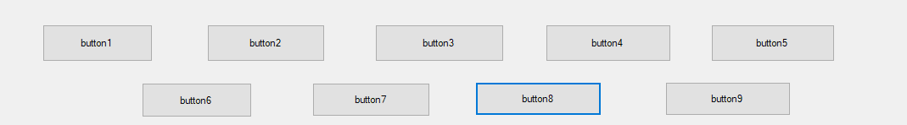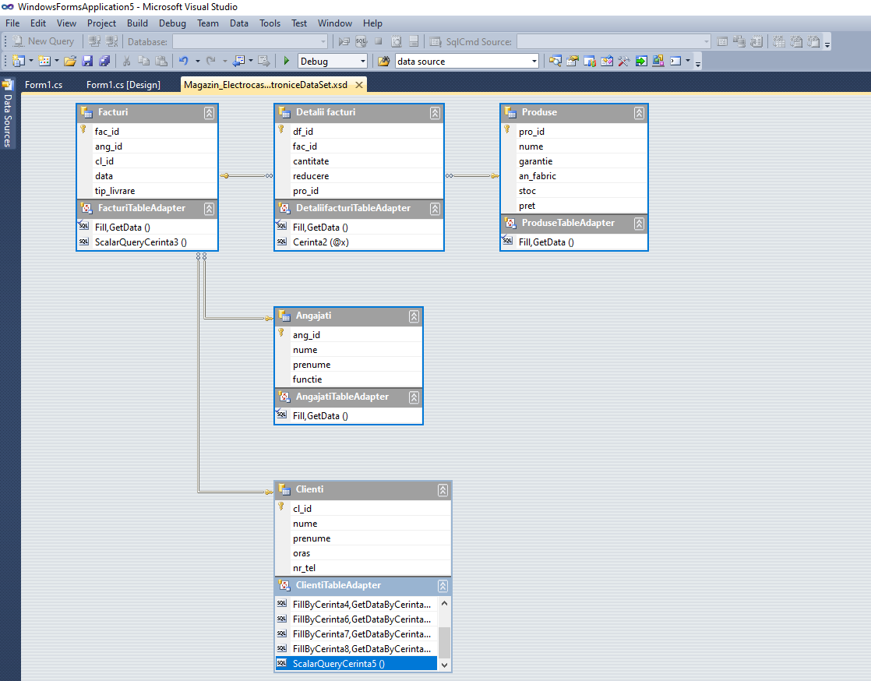

Totodata aplicatia mai contine si 3 RichTextBox-uri care usureaza aflarea rezultatului/rezultatelor la cerintele propuse, afisand aproape independent datele cerute de catre firma:

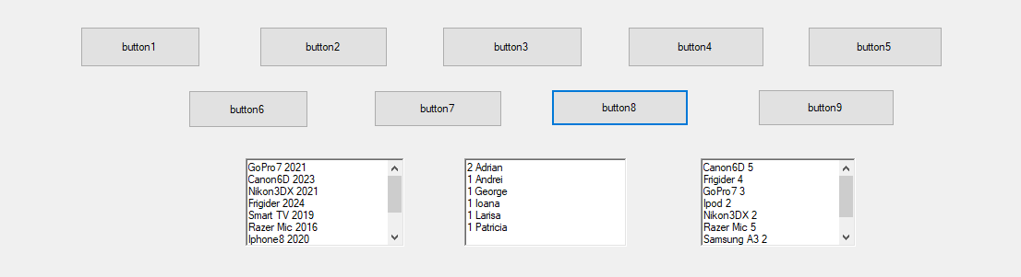

TextBox-urie regasite in aplicatie ajuta la introducerea conditiilor/parametrilor manual de care vor depinde rezultatele cerintelor cu parametrul de tip @x:

La final, doresc sa va prezint inca o data in totalitate legaturile tabelelor printr o imagine descriptiva care evita legaturile de tip many-to-many dintre tabele:

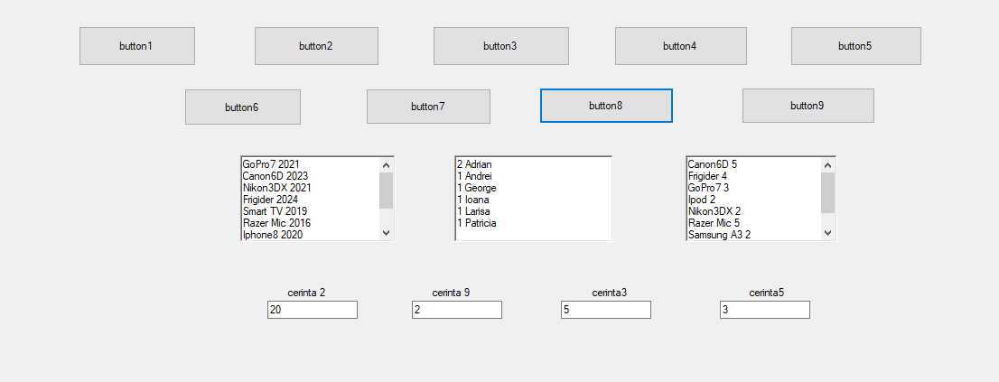

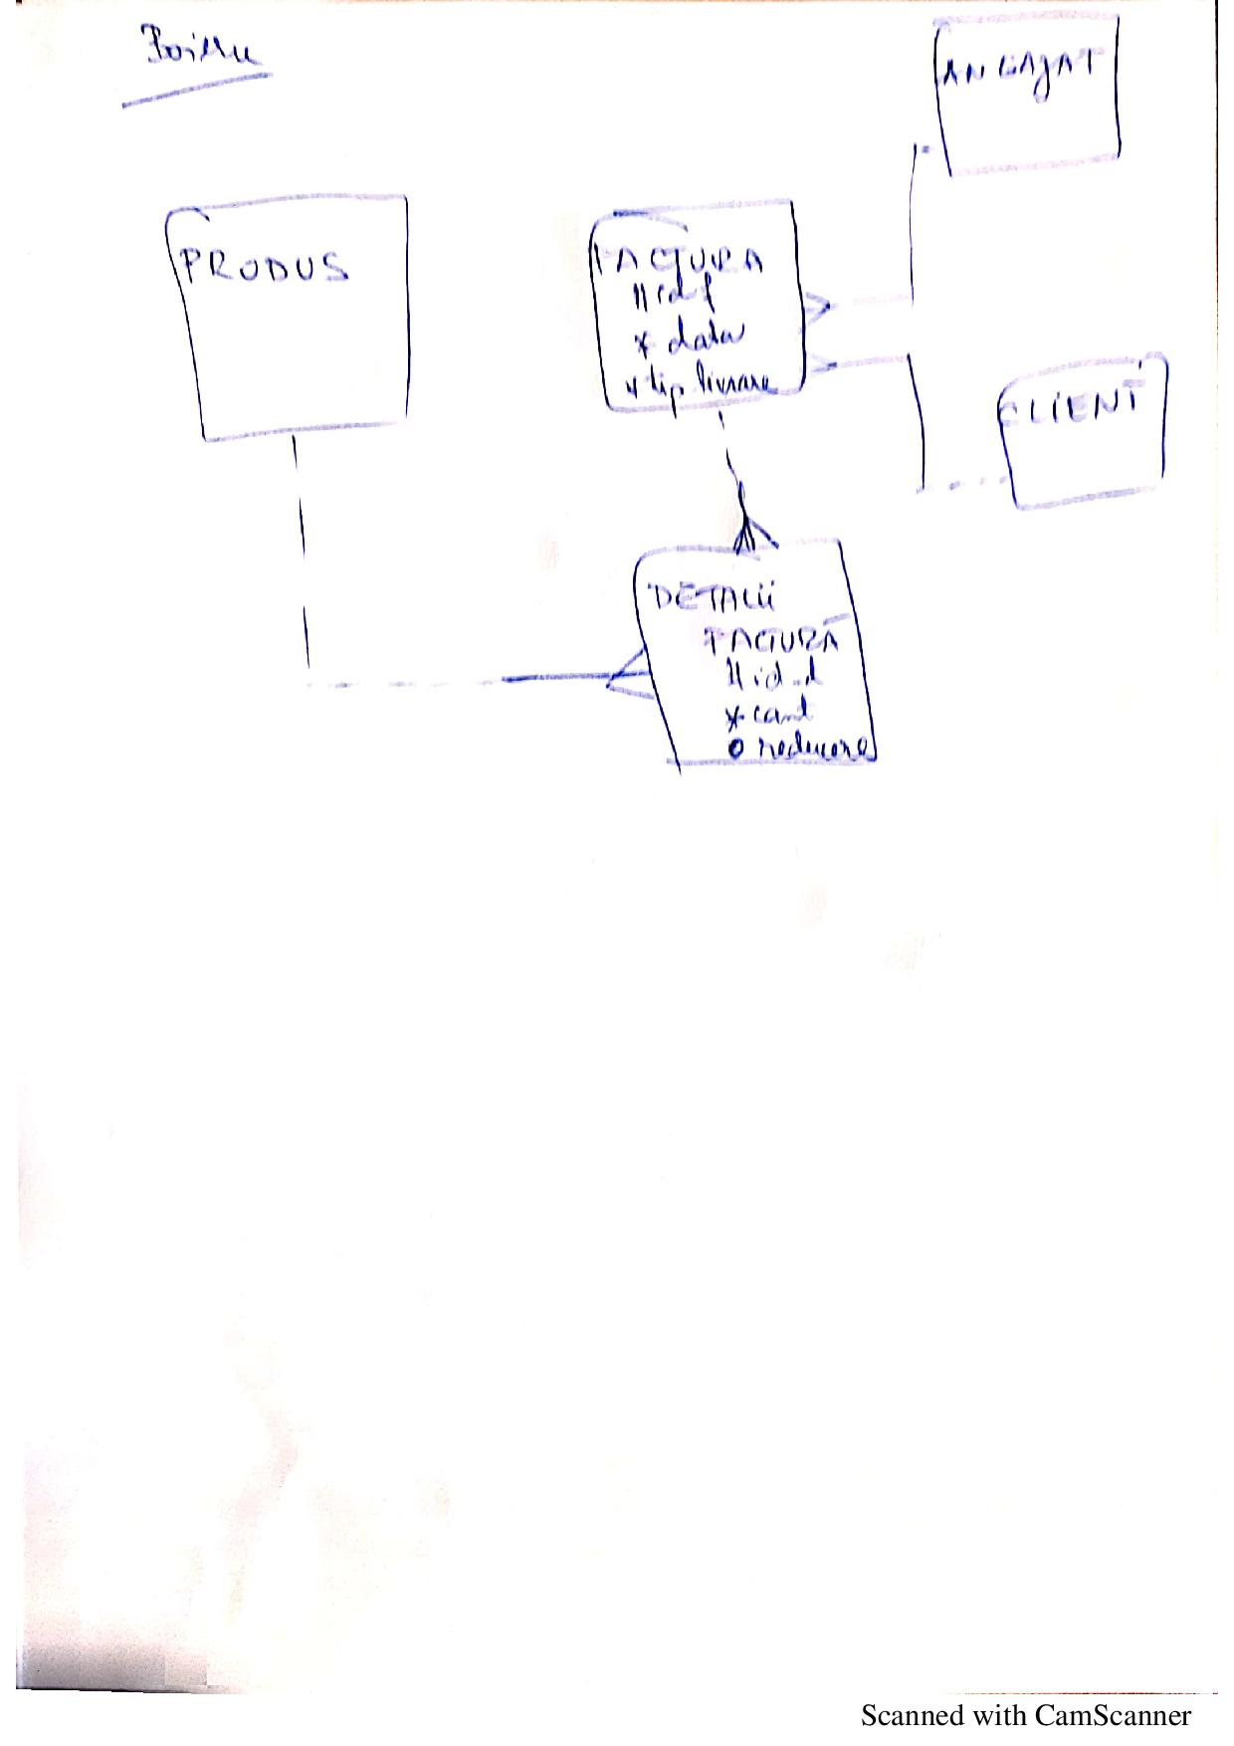

Iar ca aplicatia sa arate mai elegant si organizata, am inserat si aranjat butoanele in taburi in functie de richTEXTBOXUL de afisare a fiecarui buton( se imparte aplicatia in 4 pagini) :

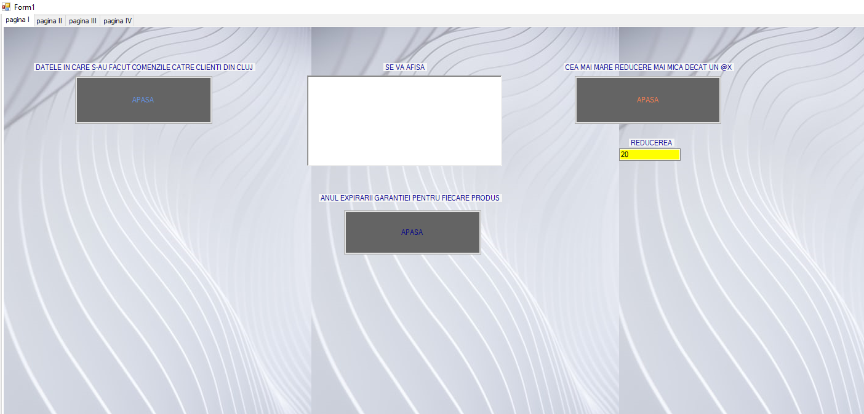

1. Extinderi posibile ale aplicatiei

Aplicatia ar putea fi extinsa prin adaugarea unei coloane in cazul tabelei Angajati de salarii, iar daca continuam ideea, angajatul sa poata beneficia de bonusuri salariale in functie de numarul de facturi emise. Totodata sa mai fie o cerinta care calculeaza valoarea totala a comenzii unui client.

De-asemenea, mai pot fi adaugate diverse rapoarte si grafice de interes pentru cumparatori cu ce produs le este recomandat sa-l cumpere in functie de nevoile lor.

1. Bibliografie

Informatii cu ajutorul carora am realizat proiectul:

<https://sites.google.com/view/oreledeinfo/oop>

Pozele folosite in vederea costumizarii tab-urilor aplicatiei sunt preluate de pe site-ul:

<https://unsplash.com/>